BLUZKA SPORTOWA- WYKONANIE PROJEKTU
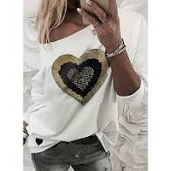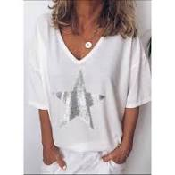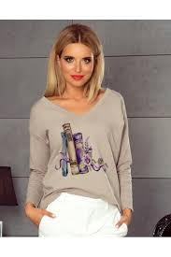
Bluzka- to część ubioru damskiego, dziewczęcego lub dziecięcego noszona do spódnicy lub spodni. Na stałe pojawiła się w modzie pod koniec XIX wieku.
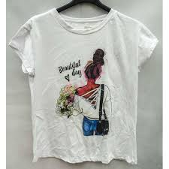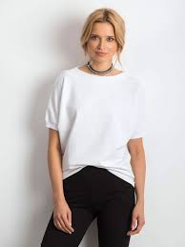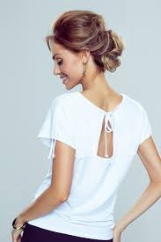
Bluzka zajmuje jedną z czołowych pozycji w garderobie każdej kobiety. Stwarza możliwości częstej zmiany ubioru, nawet kilkakrotnie w ciągu dnia. Ma wiele praktycznych i niezastąpionych zalet, jest wygodna w użytkowaniu. Daje możliwości rozwinięcia własnej wyobraźni, doskonalenia gustu, poszukiwania nowych, ciekawych rozwiązań konstrukcyjnych i kolorystycznych w zestawieniu ze spódnicą, kostiumem lub spodniami. Pomimo zmieniających się wciąż tendencji mody bluzka, ze względu na swój uniwersalny charakter, nie traci nigdy na popularności. Współczesnym kobietom odpowiada bowiem luz, wygoda, a równocześnie kobiecość.
Bluzki, w zależności od kształtowania się mody damskiej lub dziewczęcej, raz są luźne, innym razem bardziej lub mniej dopasowane.
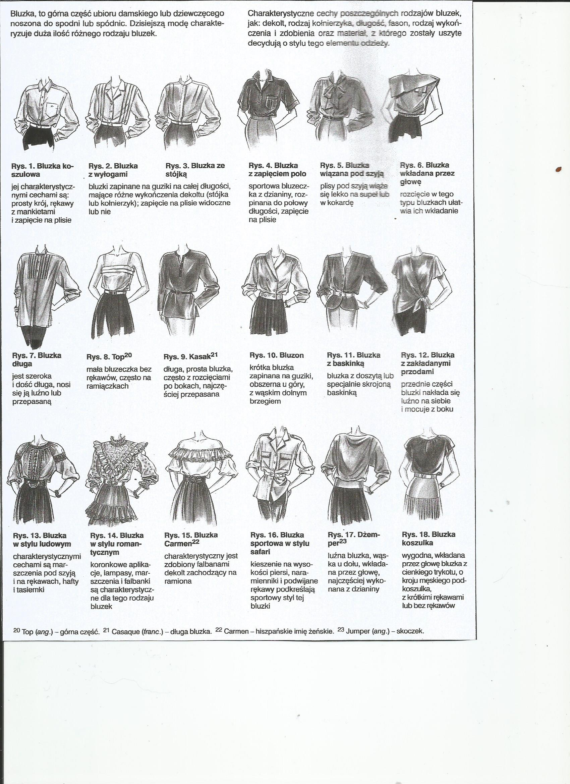
W zależności od rodzaju tkaniny i fasonu rozróżniamy bluzki o charakterze:
- sportowym (całodziennym)
- popołudniowym
- wieczorowym lub balowym
Fason i rodzaj tkaniny określa obowiązująca w tym sezonie wzorniczym moda.
O fasonie bluzki decydują:
- konstrukcja całej bluzki, jak również poszczególnych elementów (kołnierza, dekoltu, rękawów);
- rodzaj zapięcia i jego umiejscowienie;
- zastosowanie elementów ozdobnych takich, jak stębnówki, kieszenie, patki, karczki, plisy, falbanki, zakładki, szczypanki itp.
Rodzaj tkaniny określają takie parametry, jak:
- włókna (np. bawełna, len, wełna, jedwab naturalny, jedwab sztuczny)
- splot tkaniny (np. płócienny, skośny, panama)
- deseń, kolor tkaniny (np. tkaniny gładkie, we wzory geometryczne, kwiatowe)
- apretura tkaniny (np. połysk)

BLUZKI O CHARAKTERZE SPORTOWYM
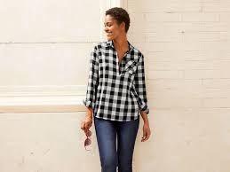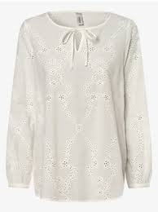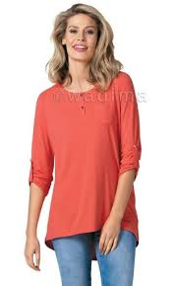
Szyje się z tkanin lekkich, przewiewnych, praktycznych w noszeniu, łatwych do prania, takich jak popelina, pika, etamina, wiskoza. Mogą być wykonane z tkanin gładkich, jednobarwnych, a także z tkanin w delikatny deseń.
Bluzki te są proste w formie, wygodne, skromne, z kołnierzem lub wiązaniem przy szyi, przeważnie rozpinane z przodu. Rękaw krótki lub długi w zależności od pory roku.
Tradycyjna bluzka sportowa ma charakter męskiej koszuli- kołnierz na stójce, rękaw długi, wszyty w mankiet.
W bluzkach o charakterze całodziennym stosuje się karczki, plisy, pagony, kieszenie, patki, stębnówki, zakładki, szczypanki. Unika się dużych dekoltów, draperii, falbanek.

BLUZKI POPOŁUDNIOWE, WIZYTOWE
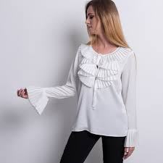
Charakteryzują się wizytowym fasonem i krojem. Odznaczają się fantazyjną konstrukcją rękawów, kołnierza czy innych elementów.
Ulubionymi elementami wykończenia są falbanki, marszczenia, zakładki, szczypanki, hafty itp.
Na bluzki o charakterze popołudniowym, wizytowym stosuje się tkaniny gładkie lub deseniowe o różnych splotach. Wykonane mogą być z jedwabiu naturalnego, sztucznego, torlenu, szyfonu, dzianiny.

BLUZKI WIECZOROWE, BALOWE
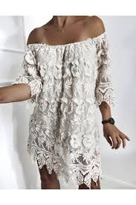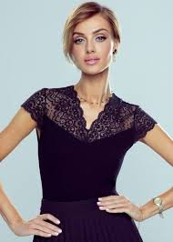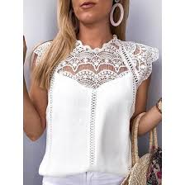

Muszą wyglądać strojnie, efektownie, elegancko, są bowiem ubiorem na specjalne okazje.
Charakter ubiorów wieczorowych może być najróżniejszy, a rodzaj okazji (teatr, opera, bal) narzuca rozwiązanie.
Tkaniny, z których szyje się ubiory wieczorowe, powinny być efektowne: tafty, brokaty, aksamity, koronki w kolorach jasnych i ciemnych.
Efekt ubioru wieczorowego można podnieść przez zastosowanie błyszczących dodatków i biżuterii. Stosuje się również falbany, riuszki, koronki.
Długość ubiorów wieczorowych, kolory, rodzaje tkanin i wzorów uzależnione są od mody.
Bluzki wieczorowe są bardzo kobiece, prezentują się efektownie, gdy są uszyte z miękkich i, lekkich, dobrze układających się tkanin.

A teraz czas na Ciebie. Poczuj się PROJEKTANTEM. Zaprojektuj bluzkę o charakterze sportowym.
Projekt wykonaj na sylwetce lub w ułożeniu na płasko.
Powodzenia
Pochwal się swoim projektem przesyłając go na mój adres e-mail: e.samojlik@mdk.bialystok.pl

